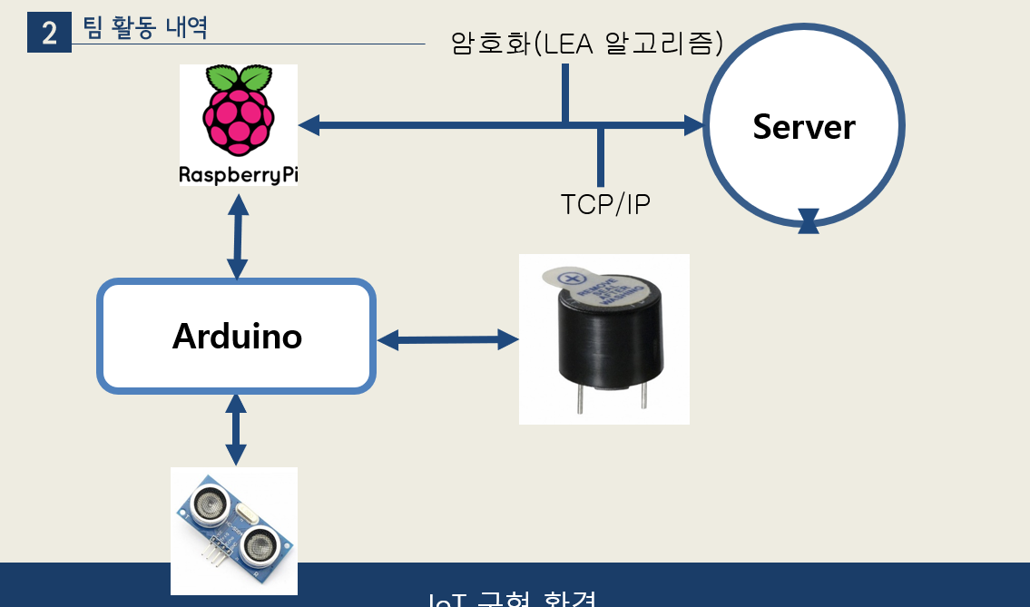

<**개요>**

한국 인터넷 진흥원이 IoT 관련 해킹 우려 신고 건수를 조사한 자료를 보면, 2015년 135건에서 2018년 370건으로 사물인터넷이 발달함에 따라 매년 보안 우려가 커지고 있다. 실제로 IoT 취약점 신고 건수도 해마다 가파르게 상승하고 있는데, 이러한 IoT기기의 취약점을 어떻게 보안해야 할까? 우리는 다양한 IoT의 해킹 사례 중 스마트 카 해킹에 주목했다. 스마트 카의 차량네트워크 침투 가능 조립 회로보드를 통해 브레이크를 조작하고 방향을 제멋대로 설정하거나 경보장치를 해제하여 탑승자를 위험에 빠트릴 수 있다. 이중 경보장치 해제가 가능하다는 점에 주목하여 우리 팀의 IoT 모델로 설정하였다. 그리고 여러 IoT 제품의 주요 보안위협원인이 인증 메커니즘, 전송데이터 보호, 데이터 무결성의 부재에 있다는 사실에서 착안하여 LEA 암호 알고리즘을 통해 이러한 보안위협을 해결하고자 하였다.

**<프로젝트 목표>(보충)**

안전한 IoT환경 구축하기

(라즈베리파이에서의 클라이언트와 서버 간의 전송 데이터를 암호화함으로써 RC카의 안전한 IoT 환경을 구축하기. RC카에서 받아지는 거리 센서 데이터 값을 LEA암호로 암호화 및 복호화를 진행하여 탑승자가 사고 없이 안전하게 운전하는 것이 가능하도록 해주는 통신 환경 구축하기.)

**<SWOT 분석>**

|  |  |
| --- | --- |
| Strength (강점)   * 육안으로 확인 가능한 성과 * 팀원의 참여도 * 역할에 대한 책임감 * 열정 | Weakness (약점)   * 모임을 갖기 어려움 * 처음 접하는 것들이 많음 |
| Opportunity (기회)   * 향후 배우게 될 전공 교과를 접함 * 앞으로의 학습 방향 설정 * 소켓프로그래밍을 접해볼 수 있음 * IoT 기술에 대해 더 잘 이해할 수 있음 | Threat (위협)   * 코딩의 양이 많음 * 소켓프로그래밍에 대한 지식 부족 * 아두이노를 함께 사용 |

**<리스크 관리>(보충)**

1. 아두이노에서 센서데이터를 받을 때 어떤 코드를 작성해야 할지 어려움이 있음

-> 센서 데이터를 받는 경우 구글과 인터넷에서 소스코드를 참고하였다.

아두이노와 라즈베리파이가 통신할 수 있게 코드를 짤 때 시리얼 코드를

참고하여 센서 데이터를 라즈베리파이에서 받을 수 있었다.

1. 클라이언트와 서버를 만들 때 TCP/IP 소켓 프로그래밍이 어려움

-> TCP/IP 소켓 프로그래밍 책에 나와 있는 예제 코드를 참고하며 코딩했다.

클라이언트에서는 데이터 값을 받고 암호화하여 전송하는 코드와 서버에서는 송신 받은

데이터를 복호화 해주는 코드가 추가적으로 필요하였다. 이러한 부분은 조교님이 도와주어 직접

코드를 짤 수 있었다.

3. 리아 암호 알고리즘을 구현할 시간이 없음

-> 한국 인터넷 진흥원에 올라와 있는 리아 암호 소스코드를 다운 받아서 사용하였다.

**<초창기 계획>(1~12주차)**

①이론 공부

1) 라즈베리파이: 개인 블로그, 유투브 등을 이용해 이용방법을 익힌다.

2) Tcp/Ip 소켓 프로그래밍: 책 ‘뇌를 자극하는 Tcp/Ip 소켓 프로그래밍’을 통해 이해한다.

3) Client/Server 구조 이해

②센서 데이터 수집

-라즈베리파이에 센서를 연결하여 직접 데이터를 받는다.

③IOT환경 구축

-단일 라즈베리파이에 클라이언트와 서버를 구축하고 Tcp/Ip와 Uart통신를 이용해 정보를 주고받는 환경을 만든다.

④암호화

-KISA 오픈소스로 제공하는 LEA암호 알고리즘을 이용한다. LEA 128 ECB모드를 사용하여 암호화 및 복호화를 진행하였다.

**<변경된 계획>(1~12주차)**

**//*변경 요소는 빨간색으로 표시*//**

①이론 공부

1) 라즈베리파이: 개인 블로그, 유투브 등을 이용해 이용방법을 익힌다.

2) ·라즈베리파이는 리눅스 운영체제 이기 때문에 리눅스 명령어를 익힌다.

3) Tcp/Ip통신: 책 ‘뇌를 자극하는 Tcp/Ip 소켓 프로그래밍’을 통해 이해한다.

4) Client/Server의 구조를 이해한다.

②센서 데이터 수집

-센서를 연결하는 장치가 라즈베리파이에서 아두이노로 변경되었다. 따라서 아두이노에 센서를 연결해 데이터를 수집한다. 추가적으로 센서 데이터를 받을 수 있도록 아두이노 코드가 들어가야 한다.

③시리얼 통신

-라즈베리파이에서 센서 데이터를 직접적으로 받을 수 없다. 그렇기 때문에 아두이노에서 받은 데이터 값을 라즈베리파이로 보내기 위해 시리얼 통신을 이용한다.

④IOT환경 구축

-단일 라즈베리파이에 클라이언트와 서버를 구축하고 tcp/ip와 uart통신를 이용해 정보를 주고받는 환경을 만든다. 주고받는 정보 값은 시리얼 통신을 통해 받아지는 센서 데이터가 된다.

-클라이언트와 서버에 시리얼 통신 코드, LEA 암호화 / 복호화 코드가 추가적으로 들어가야 한다.

⑤암호화

**-**KISA 오픈소스로 제공하는 LEA암호 알고리즘을 이용한다.

-아두이노와 라즈베리파이의 클라이언트에 모두 적용해본다. 그 후, 어디서 암호화/복호화 하는 것이 효율적인지 판단후에 코드를 작성한다.

**<계획표>**

|  |  |  |
| --- | --- | --- |
| **원래 계획** | 주차 | **변경된 계획** |
| **-프로젝트 계획짜기-**  **·**팀 내 역할분담  **·**구현 환경과 구현에 필요한  기술 정리 | 1주차 | **-프로젝트 계획짜기-**  **·**팀 내 역할분담  **·**구현 환경과 구현에 필요한  기술 정리 |
| 2주차 |
| **-지식 쌓기-**  **·**IoT 환경에 대한 이해  **·**통신 프로토콜의 이해  (TCP/IP, U-ART)  **·**IoT 환경의 보안 중요성  **·**LEA 알고리즘의 지식/구조 파악  **·**라즈베리파이에 대한 이해 | 3주차 - 5주차 | **-Raspberry Pi 개발환경 구축-**  **·**센서 찾기  **·**TCP/IP 소켓 프로그래밍 공부 |
| **-개발 환경 구축-**  **·**환경의 구성요소, 데이터 흐름 결정  **·**통신 프로그래밍 구현  **·**LEA 알고리즘 적용 | 6주차 - 7주차 | **-개발 환경 구축-**  **·**센서 결정 및 구매  **·**구체적인 IOT모델 확립  **·**기초적인 Client / Server구현 |
| 8주차 | **-아두이노 사용-**  **·**아두이노 구매  **·**아두이노와 라즈베리파이 통신환경 구축 |
| **-센서데이터 암호화-**  **·**센서데이터 수집 및 저장  **·**데이터 전송 간의 암호알고리즘 구축  **-국민암호페스티벌 발표 준비-**  ·발표 자료 만들기  · 발표 시현시나리오 작성 | 9주차 | **-시리얼 통신-** |
| 10주차 | **-코드 수정-**  **·**시리얼 통신 코드 수정  **·**클라이언트 코드 수정 |
| 11주차 | **-개발 환경 구축2-**  **·**초음파 센서 값 서버로 전송  **·**시리얼 통신 코드 수정  **·**부저 연결 |
| 12주차 | **-국민암호페스티벌 발표 준비-**  **·**클라이언트, 서버 코드 수정  **·**아두이노 코드 수정  **·**Lea-128 ecb 모드 적용  **·**RC카 제작 |
| **-국민암호페스티벌 피드백 반영-**  **·**결과물 수정  **·**최종 보고서 작성 | 13주차 | **-국민암호페스티벌 피드백 반영-**  **·**결과물 수정  (LEA암호알고리즘 아두이노에 적용)  **·**최종 보고서 작성 |

**<개인별 수행 내용>**

|  |  |
| --- | --- |
| 김수빈 | 리눅스 명령어 익히기  Tcp/ip 통신 익히기  클라이언트 코딩  시리얼과 클라이언트 코드 합치기  아두아노 코딩  센서 테이터 수집 |
| 김시은 | 리눅스 명령어 익히기  Tcp/ip 통신 익히기  시리얼과 클라이언트 코드 합치기  센서 데이터 수집  영상편집 |
| 안호수 | 리눅스 명령어 익히기  Tcp/ip 통신 익히기  ppt 만들기  영상제작 |
| 위승주 | 리눅스 명령어 익히기  시리얼 통신 익히기  시리얼 통신 코딩  LEA 암호 적용하기  센서 데이터 수집  시리얼과 클라이언트 코드 합치기 |
| 이용진 | 리눅스 명령어 익히기  시리얼 통신 익히기  시리얼 통신 코딩  클라이언트 코딩  아두이노 코딩  LEA 암호 적용하기  센서 데이터 수집  시리얼과 클라이언트 코드 합치기 |

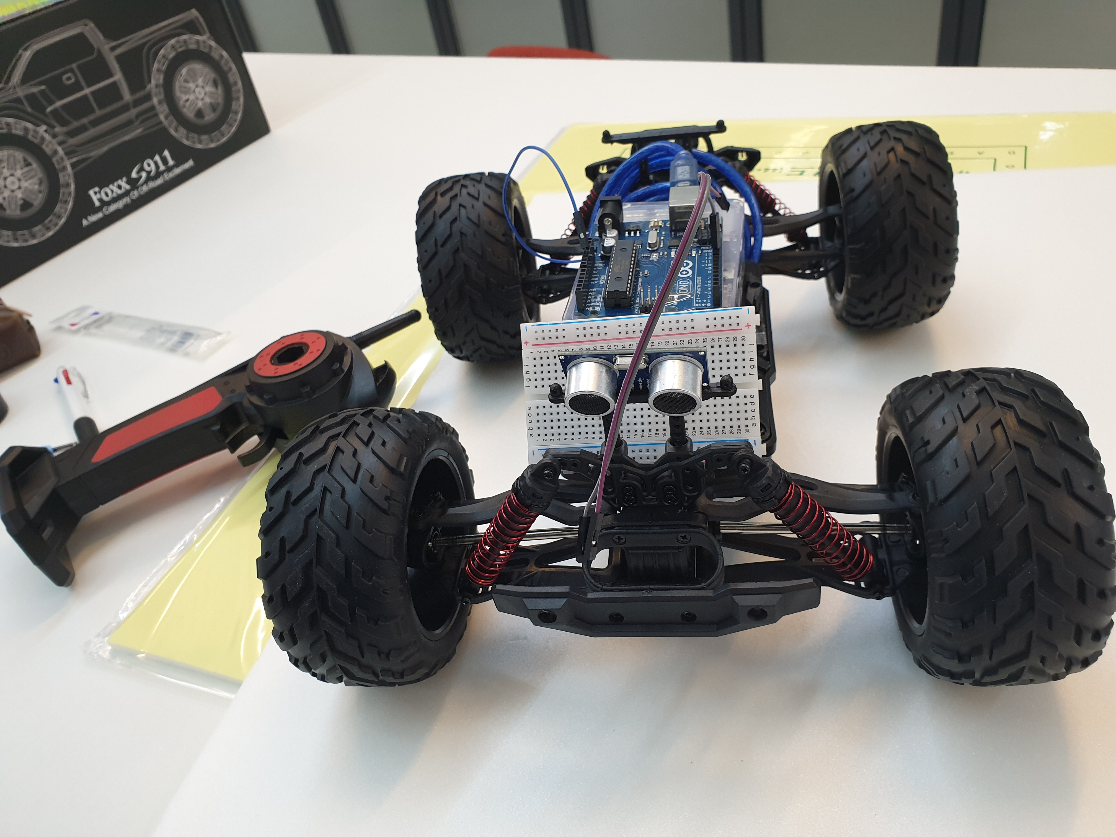

**<결과물의 설명>**

유레카 프로젝트 7팀의 결과물은 사각지대에 있는 장애물을 감지하고 어느정도 가까워 지면 경고음이 울리는 스마트 카 입니다. 거리 데이터는 스마트 카 맨 앞에 있는 초음파 센서로 값을 측정합니다. 거리 데이터 값은 LEA-128 ECB모드로 암호화합니다. 모든 센서는 아두이노에 연결 되어있습니다. 그렇기 때문에 아두이노 자체에서 직접 데이터를 받게 해주는 코드를 짜야 합니다

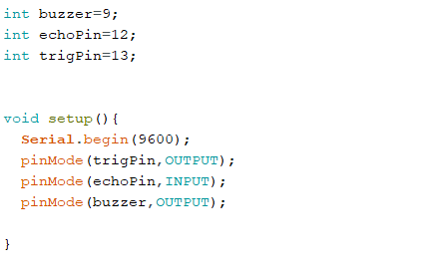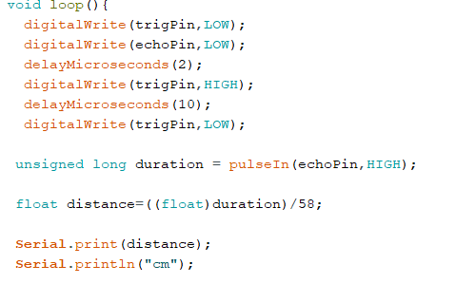

코드는 위에 사진입니다. 위의 코드로 거리 측정을 할 수 있습니다. 또 저희 결과물은 경고음까지 울려야하기 때문에 추가적으로 부저가 울리도록 하는 코드를 짜줘야 합니다.

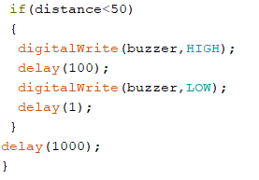

위의 코드는 거리 데이터 값이 50cm 미만이면 부저를 울리도록 해주는 코드입니다.

이런 식으로 코드를 짜서 컴파일해보면 센서 데이터 값이 전해집니다. 이제 받아진 데이터 값을 라즈베리파이로 전송해야 합니다. 그렇게 하기 위해서는 아두이노가 데이터를 보낼 수 있게 해주는 시리얼 통신 코드가 필요합니다.

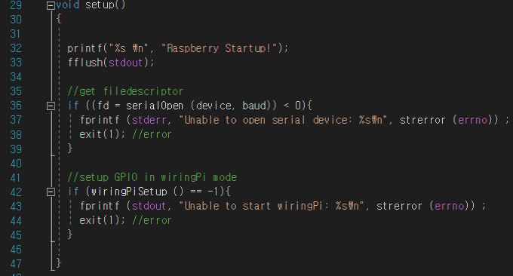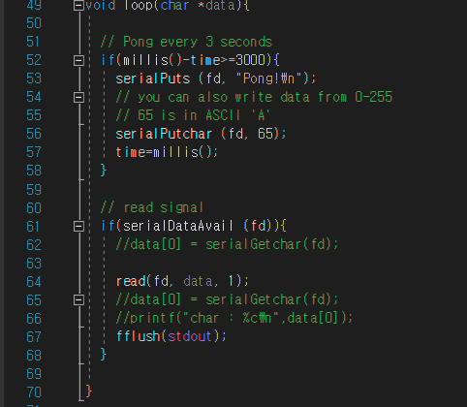

위의 코드로 센서 데이터가 아두이노에서 라즈베리파이로 전송됩니다. 시리얼 코드는 클라이언트 코드와 합쳐져 있습니다.

저희가 암호화하는 센서 데이터 값은 거리 데이터 값입니다. 만약에 거리 값을 암호화하지 않는다면공격자가 거리 데이터 값을 조작하여 부저가 안울리도록 만들 수 있습니다. 그렇기 때문에 거리 데이터 값을 암호화해야 합니다.

이제 센서 데이터를 클라이언트에서 암호화하여 서버로 전송하고 송신된 데이터는 복호화 해줘야 합니다. 암호화와 복호화는 한국인터넷 진흥원에 올라와 있는 LEA암호 소스코드를 다운받아서 사용하였습니다. 먼저 암호화는

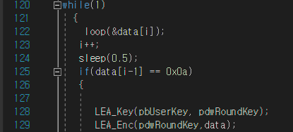

입니다. LEA_Key 함수로 키를 생성하고 LEA_Enc 함수로 센서 데이터를 암호화합니다. 소스코드를 보면 data[i-1] = 0x0a라고 되어 있습니다. 그 이유는 센서 데이터 값이 만약에 2.3cm라고 한다면 배열에 {‘2’, ‘.’, ‘3’, ‘c’, ‘m’, ‘0x0d’, ‘0x0a’}로 저장이 되기 때문입니다. 그러므로 0x0a까지가 데이터 전체 값이 됩니다.

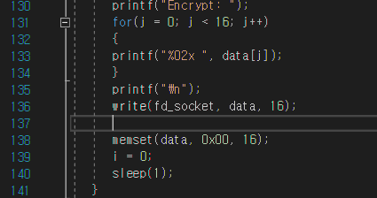

여기 코드에서는 암호화된 데이터 값을 클라이언트 화면에 띄워줍니다. 그리고 write 함수는 암호화된 데이터를 서버로 전송해주는 역할을 합니다.

이제 서버에서는

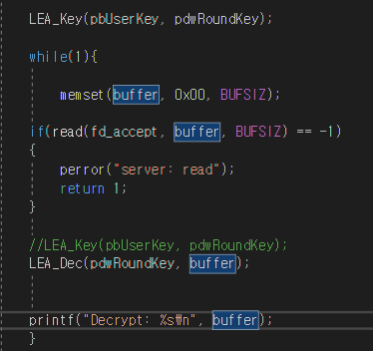

위의 코드에서 read 함수로 전송된 데이터를 수신합니다. 수신된 데이터는 암호화된 값이기 때문에 복호화 작업이 필요합니다. LEA_Key로 키를 생성하고 이 키로 LEA_Dec 함수를 실행하여 암호화된 데이터를 복호화 해줍니다. 그리고 마지막으로 printf로 평문 값을 출력합니다.

서버와 클라이언트의 구성은

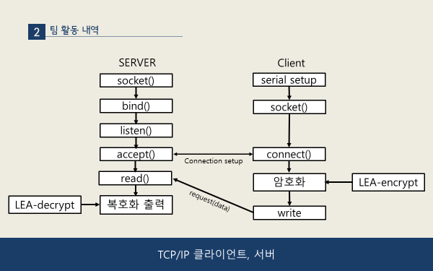

로 이루어져 있습니다.

미래에 저희가 만든 스마트 카는 운전자가 사각지대까지 볼 수 있게 해주는 등 그 실용성에 대한 기대 가치가 큽니다.

**<기타 독창적인 내용>**

1. 부저에서 음높이와 길이를 조정해 단순 경고음이 아닌 노래형태로 만들 수 있다.
2. IoT기기 통신에 바로 암호를 적용하지 않고 직접 IoT환경을 만들어서 암호를 적용하였다.

3. 센서를 다양하게 사용하였다.

4. LEA는 다양한 블록 암호 모드가 지원 가능하다. 우리 조는 그 중에서 가장 쉬운 ECB모드를 사용하였다.